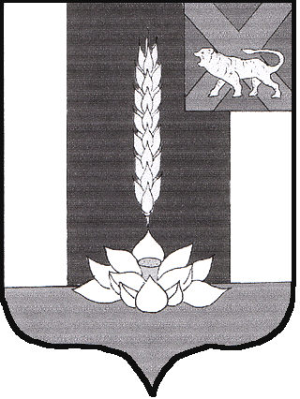

РЕШЕНИЕ
МУНИЦИПАЛЬНОГО КОМИТЕТА
СИБИРЦЕВСКОГО ГОРОДСКОГО ПОСЕЛЕНИЯ
_____________________________________________________________________________
«О ВНЕСЕНИИ ИЗМЕНЕНИЙ В РЕШЕНИЕ МУНИЦИПАЛЬНОГО КОМИТЕТА ОТ 23.12.2014 г. №238 «ОБ УТВЕРЖДЕНИИ ПРАВИЛ
ЗЕМЛЕПОЛЬЗОВАНИЯ И ЗАСТРОЙКИ
СИБИРЦЕВСКОГО ГОРОДСКОГО ПОСЕЛЕНИЯ»

Принято муниципальным
комитетом Сибирцевского
городского поселения
06 марта 2017 года

В целях создания условий для устойчивого развития Сибирцевского городского поселения, руководствуясь Градостроительным кодексом Российской Федерации, Федеральным законом от 06.10.2003 №131-ФЗ «Об общих принципах организации местного самоуправления в Российской Федерации», Уставом муниципального образования Сибирцевское городское поселение, учитывая протоколы публичных слушаний, заключения о результатах публичных слушаний по проекту внесения изменений в Правила землепользования и застройки Сибирцевского городского поселения, муниципальный комитет Сибирцевского городского поселения

РЕШИЛ:

1. Внести изменения в Решение муниципального комитета Сибирцевского городского поселения от 23.12.2014 г. №238 «Об утверждении Правил землепользования и застройки Сибирцевского городского поселения в карту градостроительного зонирования территории поселения (графические материалы) согласно приложения №2.

2. Настоящее Решение вступает в силу с момента его официального опубликования.

Глава Сибирцевского
городского поселения А.Н. Шейко

пгт. Сибирцево
06 марта 2017 года
№ 96

Приложение № 2
к Решению муниципального комитета
Сибирцевского городского поселения
от 06. 03.2017 г. № 96
